АДМИНИСТРАЦИЯ МУНИЦИПАЛЬНОГО ОБРАЗОВАНИЯ
«МЕЛЕКЕССКИЙ РАЙОН» УЛЬЯНОВСКОЙ ОБЛАСТИ

П О С Т А Н О В Л Е Н И Е

10 октября 2019 г. № 999

Экз №___
г. Димитровград

О внесении изменений в постановление администрации муниципального образования «Мелекесский район» Ульяновской областиот 11.01.2019 №2 «Об утверждении схем размещения мест (площадок) накопления твердых коммунальных отходов и Реестра мест (площадок) накопления твердых коммунальных отходов на территории муниципального образования «Мелекесский район» Ульяновской области»

В соответствии с Федеральным законом от 06.10.2003 №131-ФЗ «Об общих принципах организации местного самоуправления в Российской Федерации», Федеральным законом от 24.06.1998 №89-ФЗ «Об отходах производства и потребления», постановлением Правительства Российской Федерации от 31.08.2018 №1039 «Об утверждении Правил обустройства мест (площадок) накопления твердых коммунальных отходов и ведения их реестра», согласно поступившим Заявкамдля включения сведений в Реестр мест (площадок) накопления твердых коммунальных отходов на территории муниципального образования «Мелекесский район» Ульяновской области
п о с т а н о в л я е т:
1. Внести в постановление от 11.01.2019 №2 «Об утверждении схем размещения мест (площадок) накопления твердых коммунальных отходов на территории муниципального образования «Мелекесский район» Ульяновской области» (с изменениями от 22.03.2019 №288) (далее постановление)изменения следующего содержания:

1.1. Приложение 21 к постановлению изложить в следующей редакции:
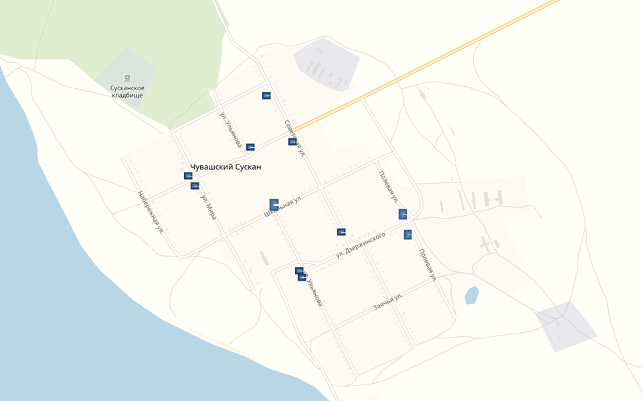
« Приложение 21 к постановлению
место размещения контейнера (площадки) накопления ТКО
администрации муниципального образования
Схема размещения мест (площадок) накопления ТКО в селе Чувашский Сускан

«Мелекесский район» Ульяновской области
от _11.01.2019_ №_2_

»

1.2. Приложение 26 к постановлению изложить в следующей редакции:
« Приложение 26 к постановлению
Схема размещения мест (площадок) накопления ТКО в селе СтепнаяВасильевка

администрации муниципального образования
«Мелекесский район» Ульяновской области
от _11.01.2019_ №_2_

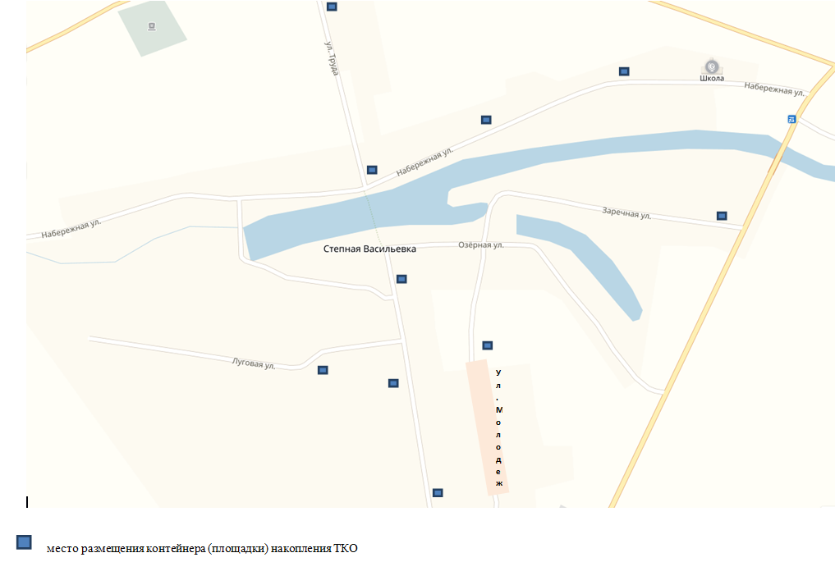

»

1.3. Приложение 27 к постановлению изложить в следующей редакции
« Приложение 27 к постановлению
Схема размещения мест (площадок) накопления ТКО в селе Сабакаево

администрации муниципального образования
«Мелекесский район» Ульяновской области
от _11.01.2019_ №_2_
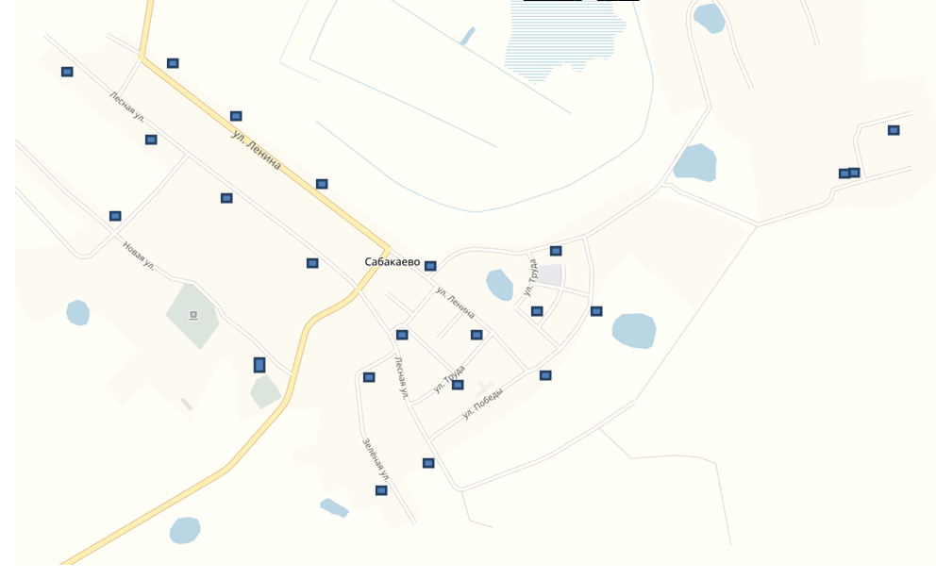
место размещения контейнера (площадки) накопления ТКО

»

1.4. Приложение 28 к постановлению изложить в следующей редакции:
« Приложение 28 к постановлению
администрации муниципального образования
«Мелекесский район» Ульяновской области
Схема размещения мест (площадок) накопления ТКО в селе Лебяжье
от _11.01.2019_ №_2_
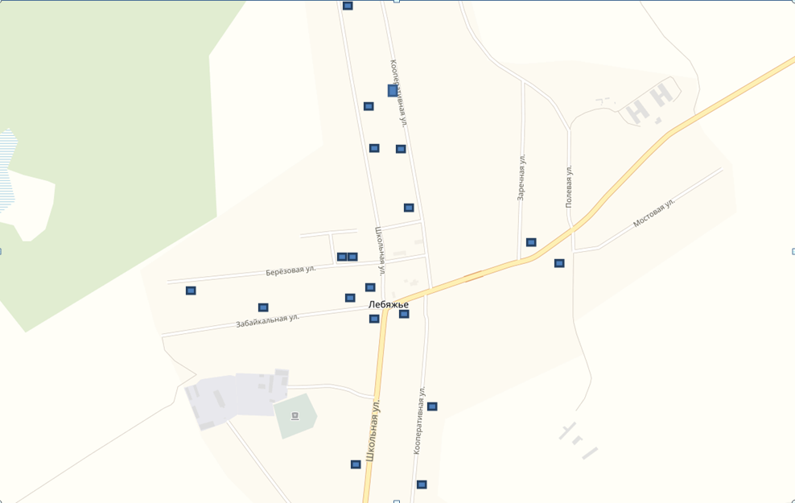
место размещения контейнера (площадки) накопления ТКО

»

1.5. Приложение30 к постановлению изложить в следующей редакции:
« Приложение 30 к постановлению
Схема размещения мест (площадок) накопления ТКО в деревни Аврали врали

акопления ТКО в деревне Аврали

администрации муниципального образования
«Мелекесский район» Ульяновской области
от _11.01.2019_ №_2_

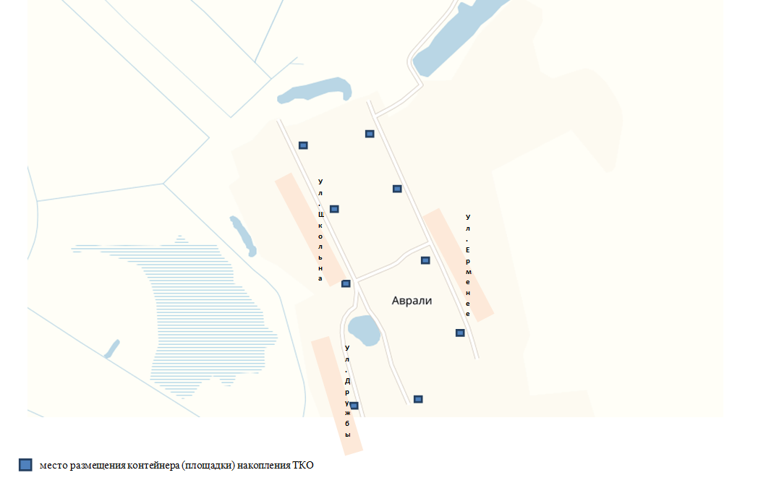

»

1.6. Приложение 33 к постановлению изложить в следующей редакции:
« Приложение 33 к постановлению
Схема размещения мест (площадок) накопления ТКО в селе Тиинск

администрации муниципального образования
«Мелекесский район» Ульяновской области
от _11.01.2019_ №_2_

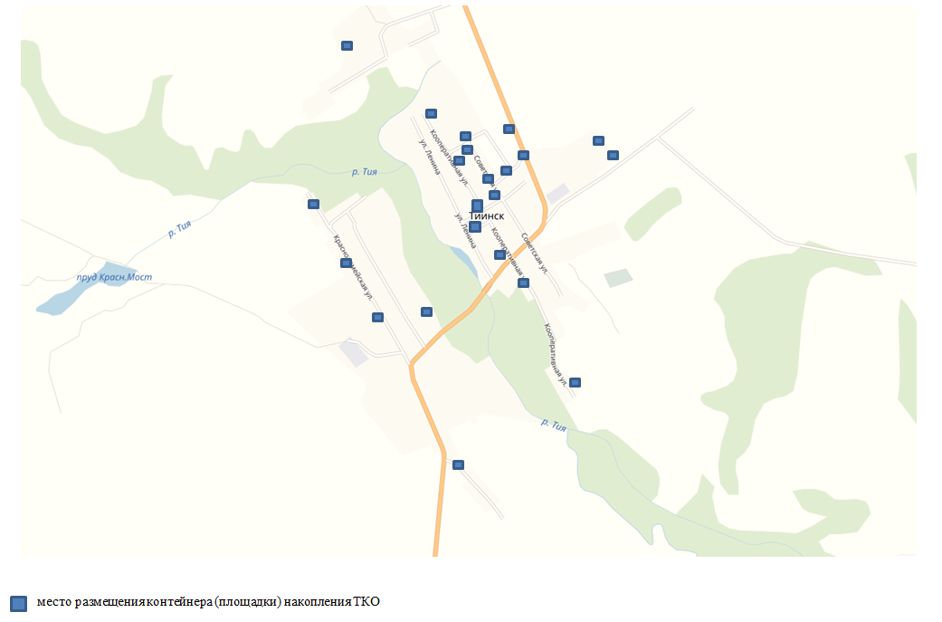

»

1.7. Приложение 35 к постановлению изложить в следующей редакции:
« Приложение 35 к постановлению администрации
муниципального образования
Схема размещения мест (площадок) накопления ТКО в селе Терентьевка

«Мелекесский район» Ульяновской области
от _11.01.2019_ №_2_
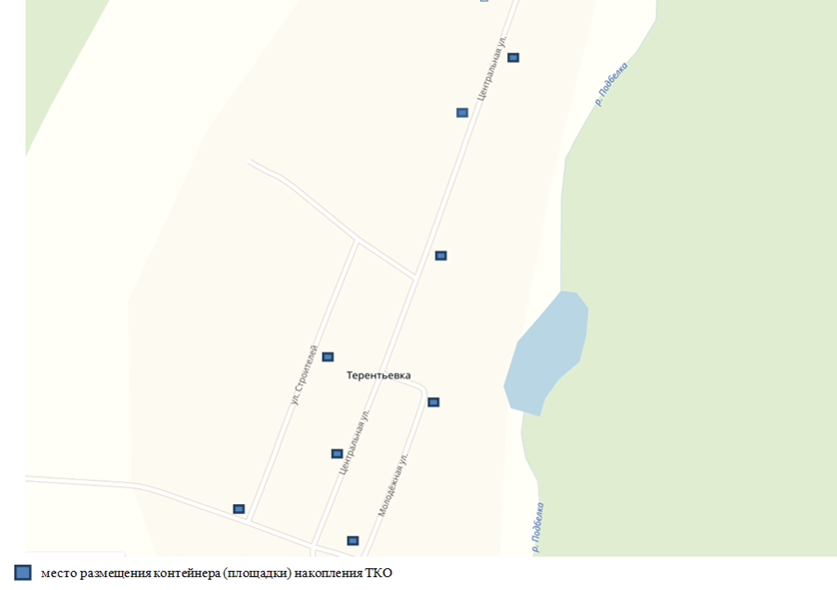

»

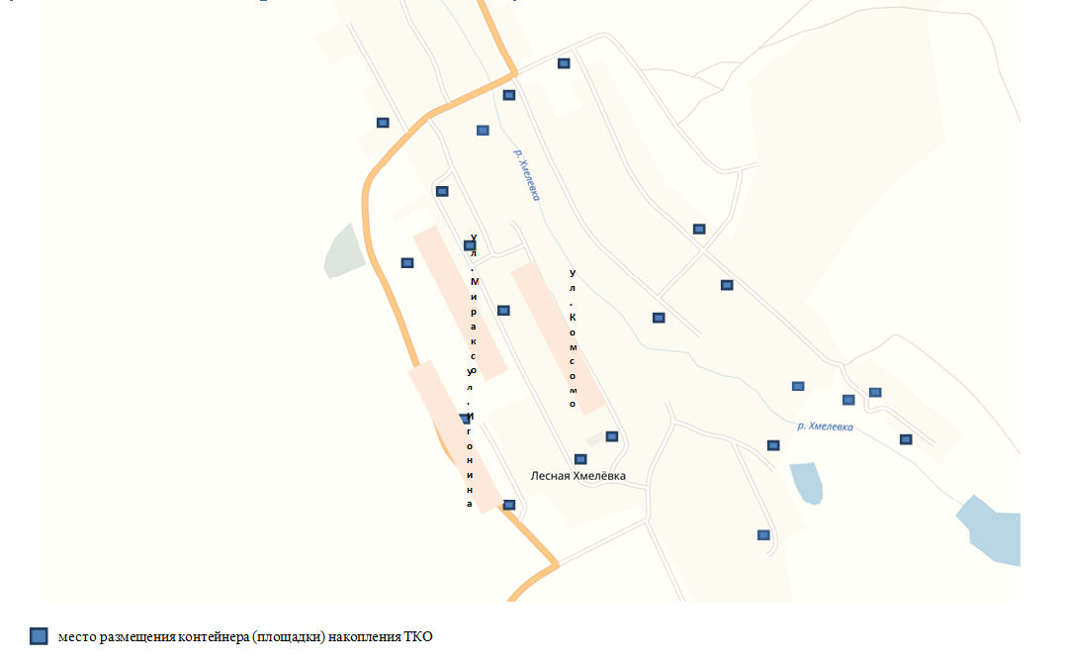
1.8. Приложение 38 к постановлению изложить в следующей редакции
« Приложение 38 к постановлению
Схема размещения мест (площадок) накопления ТКО в селе Лесная Хмелевка

администрации муниципального образования
«Мелекесский район» Ульяновской области
от _11.01.2019_ №_2_

»

1.9. В Приложение №44 к постановлению внести следующие изменения:
1.9.1. Строку «290.» изложить в следующей редакции:
«
290. | 433520, Ульяновская область, Мелекесский район, с. Тиинск, ул. Кооперативная, д.92 | Площадь 1,8 кв.м.; бетон; 1 контейнер 0,75 куб.м. | Администрация муниципального образования «Мелекесский район» Ульяновской области: ОГРН 1027300545832; 433508 Ульяновская область, г. Димитровград, ул. Хмельницкого, д.93 | Жилой фонд
»
1.9.2. Строку «291.» изложить в следующей редакции:
«
291. | 433520, Ульяновская область, Мелекесский район, с. Тиинск, ул. Советская, д.35 | Площадь 3,6 кв.м.; бетон; 2 контейнера 0,75 куб.м. | Администрация муниципального образования «Мелекесский район» Ульяновской области: ОГРН 1027300545832; 433508 Ульяновская область, г. Димитровград, ул. Хмельницкого, д.93 | Жилой фонд
»
1.9.3. Строку «296.» изложить в следующей редакции:
«
296. | 433520, Ульяновская область, Мелекесский район, с. Тиинск, Площадь Советов, д.4 | Площадь 5,4кв.м.; бетон; 3 контейнера 0,75 куб.м. | Администрация муниципального образования «Мелекесский район» Ульяновской области: ОГРН 1027300545832; 433508 Ульяновская область, г. Димитровград, ул. Хмельницкого, д.93 | Жилой фонд
»
1.9.4. Строку «297.» изложить в следующей редакции:
«
297. | 433520, Ульяновская область, Мелекесский район, с. Тиинск, Площадь Советов, д.7 | Площадь 5,4 кв.м.; бетон; 3 контейнера 0,75 куб.м. | Администрация муниципального образования «Мелекесский район» Ульяновской области: ОГРН 1027300545832; 433508 Ульяновская область, г. Димитровград, ул. Хмельницкого, д.93 | Жилой фонд
»
1.9.5. Строку «285.» изложить в следующей редакции:
«
285. | 433520, Ульяновская область, Мелекесский район, с. Тиинск, ул. Кооперативная, д.39 | Площадь 1,8кв.м.; бетон; 1 контейнер 0,75 куб.м. | Администрация муниципального образования «Мелекесский район» Ульяновской области: ОГРН 1027300545832; 433508 Ульяновская область, г. Димитровград, ул. Хмельницкого, д.93 | Жилой фонд
»
1.9.6. Строку «286.» изложить в следующей редакции:
«
286. | 433520, Ульяновская область, Мелекесский район, с. Тиинск, ул. Кооперативная, д.57 | Площадь 1,8кв.м.; бетон; 1 контейнер 0,75 куб.м. | Администрация муниципального образования «Мелекесский район» Ульяновской области: ОГРН 1027300545832; 433508 Ульяновская область, г. Димитровград, ул. Хмельницкого, д.93 | Жилой фонд
»
1.9.7. Строку «287.» изложить в следующей редакции:
«
287. | 433520, Ульяновская область, Мелекесский район, с. Тиинск, ул. Кооперативная, д.114 | Площадь 1,8 кв.м.; бетон; 1 контейнер 0,75 куб.м. | Администрация муниципального образования «Мелекесский район» Ульяновской области: ОГРН 1027300545832; 433508 Ульяновская область, г. Димитровград, ул. Хмельницкого, д.93 | Жилой фонд
»
1.9.8. Строку «167.» изложить в следующей редакции:
«
167. | 433549, Ульяновская область, Мелекесский район, с. Чувашский Сускан, пересечение ул. Мира, д.20 и ул. Южная | Площадь 3,6кв.м.; бетон; 2 контейнера 0,75 куб.м. | Администрация муниципального образования «Мелекесский район» Ульяновской области: ОГРН 1027300545832; 433508 Ульяновская область, г. Димитровград, ул. Хмельницкого, д.93 | Жилой фонд
»
1.9.9. Строку «164.» изложить в следующей редакции:
«
164. | 433549, Ульяновская область, Мелекесский район, с. Чувашский Сускан, ул.Ульянова, д.44 | Площадь 3,6 кв.м.; бетон; 2 контейнера 0,75 куб.м. | Администрация муниципального образования «Мелекесский район» Ульяновской области: ОГРН 1027300545832; 433508 Ульяновская область, г. Димитровград, ул. Хмельницкого, д.93 | Жилой фонд
»
1.9.10. Строку «165.» изложить в следующей редакции:
«
165. | 433549, Ульяновская область, Мелекесский район, с. Чувашский Сускан, ул. Школьная, д.38 | Площадь 1,8 кв.м.; бетон; 1 контейнер 0,75 куб.м. | Администрация муниципального образования «Мелекесский район» Ульяновской области: ОГРН 1027300545832; 433508 Ульяновская область, г. Димитровград, ул. Хмельницкого, д.93 | Жилой фонд
»
1.9.11. Строку «166.» изложить в следующей редакции:
«
166. | 433549, Ульяновская область, Мелекесский район, с. Чувашский Сускан, ул. Дзержинского, д.1 | Площадь 1,8 кв.м.; бетон; 1 контейнер 0,75 куб.м. | Администрация муниципального образования «Мелекесский район» Ульяновской области: ОГРН 1027300545832; 433508 Ульяновская область, г. Димитровград, ул. Хмельницкого, д.93 | Жилой фонд
»
1.9.12. Строку «163.» изложить в следующей редакции:
«
163. | 433549, Ульяновская область, Мелекесский район, с. Чувашский Сускан, ул. Ульянова, д.24 | Площадь 1,8 кв.м.; бетон; 1 контейнер 0,75 куб.м. | Администрация муниципального образования «Мелекесский район» Ульяновской области: ОГРН 1027300545832; 433508 Ульяновская область, г. Димитровград, ул. Хмельницкого, д.93 | Жилой фонд
»
1.9.13. Строку «162.» изложить в следующей редакции:
«
162. | 433549, Ульяновская область, Мелекесский район, с. Чувашский Сускан, пересечение ул. Советская, д.28, ул. Южная | Площадь 1,8 кв.м.; бетон; 1 контейнер 0,75 куб.м. | Администрация муниципального образования «Мелекесский район» Ульяновской области: ОГРН 1027300545832; 433508 Ульяновская область, г. Димитровград, ул. Хмельницкого, д.93 | Жилой фонд
»
1.9.14. Строку «187.» изложить в следующей редакции:
«
187. | 433549, Ульяновская область, Мелекесский район, с. Степная Васильевка, ул. Труда, д.44 | Площадь 1,8 кв.м.; бетон; 1 контейнер 0,75 куб.м. | Администрация муниципального образования «Мелекесский район» Ульяновской области: ОГРН 1027300545832; 433508 Ульяновская область, г. Димитровград, ул. Хмельницкого, д.93 | Жилой фонд
»
1.9.15. Строку «203.» изложить в следующей редакции:
«
203. | 433540, Ульяновская область, Мелекесский район, с. Сабакаево, напротив ул. Новая, д.4-6 | Площадь 1,8 кв.м.; бетон; 1 контейнер 0,75 куб.м. | Администрация муниципального образования «Мелекесский район» Ульяновской области: ОГРН 1027300545832; 433508 Ульяновская область, г. Димитровград, ул. Хмельницкого, д.93 | Жилой фонд
»
1.9.16. Строку «199.» изложить в следующей редакции:
«
199. | 433540, Ульяновская область, Мелекесский район, с. Сабакаево, ул. Новая, д.54-54 | Площадь 1,8 кв.м.; бетон; 1 контейнер 0,75 куб.м. | Администрация муниципального образования «Мелекесский район» Ульяновской области: ОГРН 1027300545832; 433508 Ульяновская область, г. Димитровград, ул. Хмельницкого, д.93 | Жилой фонд
»
1.9.17. Строку «204.» изложить в следующей редакции:
«
204. | 433540, Ульяновская область, Мелекесский район, с. Сабакаево, напротив ул. Молодежная, д.13 | Площадь 1,8 кв.м.; бетон; 1 контейнер 0,75 куб.м. | Администрация муниципального образования «Мелекесский район» Ульяновской области: ОГРН 1027300545832; 433508 Ульяновская область, г. Димитровград, ул. Хмельницкого, д.93 | Жилой фонд
»
1.9.18. Строку «196.» изложить в следующей редакции:
«
196. | 433540, Ульяновская область, Мелекесский район, с. Сабакаево, ул. Зеленая, д.10-12 | Площадь 1,8 кв.м.; бетон; 1 контейнер 0,75 куб.м. | Администрация муниципального образования «Мелекесский район» Ульяновской области: ОГРН 1027300545832; 433508 Ульяновская область, г. Димитровград, ул. Хмельницкого, д.93 | Жилой фонд
»
1.9.19. Строку «209.» изложить в следующей редакции:
«
209. | 433540, Ульяновская область, Мелекесский район, с. Сабакаево, напротив ул. Озерная, д.35 | Площадь 1,8 кв.м.; бетон; 1 контейнер 0,75 куб.м. | Администрация муниципального образования «Мелекесский район» Ульяновской области: ОГРН 1027300545832; 433508 Ульяновская область, г. Димитровград, ул. Хмельницкого, д.93 | Жилой фонд
»
1.9.20. Строку «210» изложить в следующей редакции:
«
210. | 433540, Ульяновская область, Мелекесский район, с. Сабакаево, ул. Труда, д.10 | Площадь 1,8 кв.м.; бетон; 1 контейнер 0,75 куб.м. | Администрация муниципального образования «Мелекесский район» Ульяновской области: ОГРН 1027300545832; 433508 Ульяновская область, г. Димитровград, ул. Хмельницкого, д.93 | Жилой фонд
»
1.9.21. Строку «213.» изложить в следующей редакции:
«
213. | 433540, Ульяновская область, Мелекесский район, с. Сабакаево, напротив ул. Мелиоративная, д.2-4 | Площадь 7,2 кв.м.; бетон; 4 контейнера 0,75 куб.м. | Администрация муниципального образования «Мелекесский район» Ульяновской области: ОГРН 1027300545832; 433508 Ульяновская область, г. Димитровград, ул. Хмельницкого, д.93 | Жилой фонд
»
1.9.22. Строку «216.» изложить в следующей редакции:
«
216. | 433540, Ульяновская область, Мелекесский район, с. Сабакаево, переулок ул. Березовая 15-17, ул. Мира д.8-10 | Площадь 1,8 кв.м.; бетон; 1 контейнер 0,75 куб.м. | Администрация муниципального образования «Мелекесский район» Ульяновской области: ОГРН 1027300545832; 433508 Ульяновская область, г. Димитровград, ул. Хмельницкого, д.93 | Жилой фонд
»
1.9.23.Строку «227.» изложить в следующей редакции:
«
227. | 433540, Ульяновская область, Мелекесский район, с. Сабакаево, ул.Забайкальная 20-22 | Площадь 1,8 кв.м.; бетон; 1 контейнер 0,75 куб.м. | Администрация муниципального образования «Мелекесский район» Ульяновской области: ОГРН 1027300545832; 433508 Ульяновская область, г. Димитровград, ул. Хмельницкого, д.93 | Жилой фонд
»
1.9.24. Строку «226.» изложить в следующей редакции:
«
226. | 433540, Ульяновская область, Мелекесский район, с. Сабакаево, ул. Школьная, д.32 | Площадь 1,8 кв.м.; бетон; 1 контейнер 0,75 куб.м. | Администрация муниципального образования «Мелекесский район» Ульяновской области: ОГРН 1027300545832; 433508 Ульяновская область, г. Димитровград, ул. Хмельницкого, д.93 | Жилой фонд
»
1.9.25. Строку «217.» изложить в следующей редакции:
«
217. | 433540, Ульяновская область, Мелекесский район, с. Сабакаево, ул. Школьная, д.53 | Площадь 1,8 кв.м.; бетон; 1 контейнер 0,75 куб.м. | Администрация муниципального образования «Мелекесский район» Ульяновской области: ОГРН 1027300545832; 433508 Ульяновская область, г. Димитровград, ул. Хмельницкого, д.93 | Жилой фонд
»
1.9.26. Строку «225.» изложить в следующей редакции:
«
225. | 433540, Ульяновская область, Мелекесский район, с. Сабакаево, ул. Кооперативная, д.19-21 | Площадь 1,8 кв.м.; бетон; 1 контейнер 0,75 куб.м. | Администрация муниципального образования «Мелекесский район» Ульяновской области: ОГРН 1027300545832; 433508 Ульяновская область, г. Димитровград, ул. Хмельницкого, д.93 | Жилой фонд
»
1.9.27. Строку «224.» изложить в следующей редакции:
«
224. | 433540, Ульяновская область, Мелекесский район, с. Сабакаево, ул. Кооперативная, д.37 | Площадь 1,8 кв.м.; бетон; 1 контейнер 0,75 куб.м. | Администрация муниципального образования «Мелекесский район» Ульяновской области: ОГРН 1027300545832; 433508 Ульяновская область, г. Димитровград, ул. Хмельницкого, д.93 | Жилой фонд
»
1.9.28. Строку «222.» изложить в следующей редакции:
«
222. | 433540, Ульяновская область, Мелекесский район, с. Сабакаево, ул. Кооперативная, д.56 | Площадь 1,8 кв.м.; бетон; 1 контейнер 0,75 куб.м. | Администрация муниципального образования «Мелекесский район» Ульяновской области: ОГРН 1027300545832; 433508 Ульяновская область, г. Димитровград, ул. Хмельницкого, д.93 | Жилой фонд
»
1.9.29. Строку «221.» изложить в следующей редакции:
«
221. | 433540, Ульяновская область, Мелекесский район, с. Сабакаево, ул. Кооперативная, д.74-76 | Площадь 1,8 кв.м.; бетон; 1 контейнер 0,75 куб.м. | Администрация муниципального образования «Мелекесский район» Ульяновской области: ОГРН 1027300545832; 433508 Ульяновская область, г. Димитровград, ул. Хмельницкого, д.93 | Жилой фонд
»
1.9.30. Строку «223.» изложить в следующей редакции:
«
223. | 433540, Ульяновская область, Мелекесский район, с. Сабакаево, ул. Кооперативная, д.88 | Площадь 1,8 кв.м.; бетон; 1 контейнер 0,75 куб.м. | Администрация муниципального образования «Мелекесский район» Ульяновской области: ОГРН 1027300545832; 433508 Ульяновская область, г. Димитровград, ул. Хмельницкого, д.93 | Жилой фонд
»
1.9.31. Строку «251.» изложить в следующей редакции:
«
251. | 433540, Ульяновская область, Мелекесский район, д. Аврали, ул. Дружбы, д.3 | Площадь 1,8 кв.м.; бетон; 1 контейнер 0,75 куб.м. | Администрация муниципального образования «Мелекесский район» Ульяновской области: ОГРН 1027300545832; 433508 Ульяновская область, г. Димитровград, ул. Хмельницкого, д.93 | Жилой фонд
»
1.9.32. Строку «253.» изложить в следующей редакции:
«
253. | 433540, Ульяновская область, Мелекесский район, д. Аврали, ул. Школьная, д.19-21 | Площадь 1,8 кв.м.; бетон; 1 контейнер 0,75 куб.м. | Администрация муниципального образования «Мелекесский район» Ульяновской области: ОГРН 1027300545832; 433508 Ульяновская область, г. Димитровград, ул. Хмельницкого, д.93 | Жилой фонд
»
1.9.33. Дополнить строками 433-440 следующегосодержания:
«
433. | 433549, Ульяновская область, Мелекесский район, с. Чувашский Сускан, ул. Полевая, д.9 | Площадь 1,8 кв.м.; бетон; 1 контейнер 0,75 куб.м. | Администрация муниципального образования «Мелекесский район» Ульяновской области: ОГРН 1027300545832; 433508 Ульяновская область, г. Димитровград, ул. Хмельницкого, д.93 | Жилой фонд
434. | 433522, Ульяновская область, Мелекесский район, с. Лесная Хмелевка, ул. Комсомольская, д.42 | Площадь 1,8 кв.м.; бетон; 1 контейнер 0,75 куб.м. | Администрация муниципального образования «Мелекесский район» Ульяновской области: ОГРН 1027300545832; 433508 Ульяновская область, г. Димитровград, ул. Хмельницкого, д.93 | Жилой фонд
435. | 433522, Ульяновская область, Мелекесский район, с. Лесная Хмелевка, ул. Городская, д.7 | Площадь 1,8 кв.м.; бетон; 1 контейнер 0,75 куб.м. | Администрация муниципального образования «Мелекесский район» Ульяновской области: ОГРН 1027300545832; 433508 Ульяновская область, г. Димитровград, ул. Хмельницкого, д.93 | Жилой фонд
436. | 433522, Ульяновская область, Мелекесский район, с. Лесная Хмелевка, ул. Мира, д.5 | Площадь 1,8 кв.м.; бетон; 1 контейнер 0,75 куб.м. | Администрация муниципального образования «Мелекесский район» Ульяновской области: ОГРН 1027300545832; 433508 Ульяновская область, г. Димитровград, ул. Хмельницкого, д.93 | Жилой фонд
437. | 433522, Ульяновская область, Мелекесский район, с. Лесная Хмелевка, ул. Пионерская, д.20 | Площадь 1,8 кв.м.; бетон; 1 контейнер 0,75 куб.м. | Администрация муниципального образования «Мелекесский район» Ульяновской области: ОГРН 1027300545832; 433508 Ульяновская область, г. Димитровград, ул. Хмельницкого, д.93 | Жилой фонд
438. | 433522, Ульяновская область, Мелекесский район, с. Лесная Хмелевка, ул. Пионерская, д.27 | Площадь 1,8 кв.м.; бетон; 1 контейнер 0,75 куб.м. | Администрация муниципального образования «Мелекесский район» Ульяновской области: ОГРН 1027300545832; 433508 Ульяновская область, г. Димитровград, ул. Хмельницкого, д.93 | Жилой фонд
439. | 433520, Ульяновская область, Мелекесский район, с. Терентьевка, ул. Центральная, д.41 | Площадь 1,8 кв.м.; бетон; 1 контейнер 0,75 куб.м. | Администрация муниципального образования «Мелекесский район» Ульяновской области: ОГРН 1027300545832; 433508 Ульяновская область, г. Димитровград, ул. Хмельницкого, д.93 | Жилой фонд
440. | 433520, Ульяновская область, Мелекесский район, с. Тиинск, ул. Мелекесская, д.20/2; 54,396402, 49,657454 | Площадь 4,5 кв.м.; асфальтобетон; 1 контейнер 0,75 куб.м. | Общество с ограниченной ответственностью Компания «БИО_ТОН»; ОГРН 1046302401034; 446172 Самарская область, Пестравский район, с. Марьевка,ул. Советская, д.1В. Почтовый адрес: 443099,г. самара, пер. Репина, д.6 | Складские помещения
»
2. Настоящее постановление вступает в силу с момента его подписания и подлежит размещению на официальном сайте администрации муниципального образования «Мелекесский район» Ульяновской области в информационно-телекоммуникационной сети Интернет.
3. Контроль исполнения настоящего постановления возложить на первого заместителя Главы администрации муниципального образования «Мелекесский район» Сенюту М.Р.

Глава администрации С.А. Сандрюков

